Контрольная работа по истории 11 класс
«Эпоха застоя»
Вариант 1

1. В каком году Н. Хрущёв был отстранен от руководства страной?
1) 1959 2) 1961 3) 1963 4) 1964 г.
2. Когда произошел конфликт между СССР и Китаем близ острова Даманский?
1) 1965 2) 1975 3) 1977 4)1969 г.
3. Для СССР в 1970-1985 гг. было характерно
1) исчерпание мобилизационных возможностей развития экономики;
2) ускорение темпов роста промышленности и сельского хозяйства;
3) нарастание трудового энтузиазма народа;
4) обеспечение продовольственной независимости страны.
4. Идею «совершенствования развитого социализма» выдвинул
1) Л.И. Брежнев 2) Ю. Андропов 3) К. Черненко 4) А. Громыко
5. О ком идет речь?
«Находился у власти чуть более года. Консервативные силы в стране выдвинули его после смерти Ю. Андропова на должность Генерального секретаря ЦК КПСС, надеясь на возврат «брежневских времен».
6. Соотнесите понятия и их определения.
А) паритет | 1) процесс сосредоточения населения, экономической и культурной жизни в городах, повышения их роли в развитии общества
Б) урбанизация | 2) военно-стратегическое равновесие, баланс вооружений, включая ядерные, между СССР и США, ОВД и НАТО
В) сателлит | 3) государство формально независимое, но фактически подчиненное другому, более сильному государству
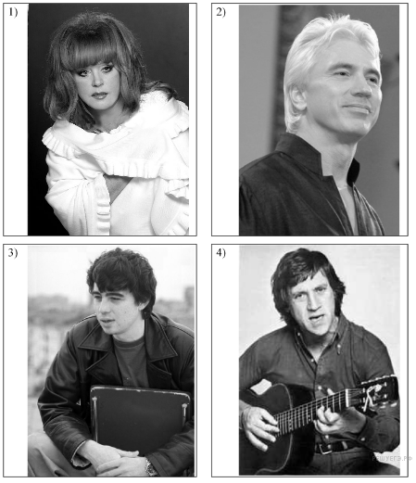
7. На какой из фотографий, представленных ниже, изображены деятели культуры, которые были наиболее популярны в период подготовки и проведения Олимпийских игр, символика которых представлена выше? В ответе запишите две цифры, под которыми они указаны.

8. Прочитайте текст и ответьте на вопросы.
Из статьи маршала С.Ф. Ахромеева
«В целом для Вооруженных Сил в мирное время расходы материальных ресурсов в Афганистане были очень чувствительными. Афганистан обходился дорого. Каждый день войны 40-й армии обходился в 6,0 млн рублей. Кроме того, постоянно всем необходимым надо было снабжать афганские войска. В итоге стране каждый день войны обходился в 10-11 млн рублей.
Война в Афганистане нанесла ущерб авторитету Советских Вооруженных сил. Им была поставлена неправомерная и нереальная задача: военным путем заставить народ, численностью 17 млн человек, подчиниться непопулярному правительству, опирающемуся на советские штыки. Она была непосильна и для армии численностью 75 тысяч человек, увеличенной затем до 108 тысяч... Здравомыслящим людям заранее была очевидна призрачность иллюзий, которые питал кое-кто насчёт того, что воевать советским войскам в Афганистане не потребуется. Они, дескать, будут стоять гарнизонами, защищая революционный режим от попыток его свержения внешними силами, а с внутренними мятежными силами справится афганская армия. Реальная действительность быстро развеяла эти иллюзии. Советским войскам пришлось втянуться в девятилетнюю кровавую авантюру...»
1. В каком году началась советская военная кампания, о которой говорится в тексте? Укажите фамилию руководителя СССР, при котором она началась, и фамилию руководителя СССР, при котором она окончилась.
2. Чем было вызвано участие советских войск в этом военном конфликте? Приведите не менее трёх причин.
3. Какие последствия с точки зрения автора имела данная война для СССР? Какие последствия можете указать вы? Назовите всего не менее трёх последствий.

9. Известно, что в начале 1970-х гг. политическое руководство СССР во главе с Л. И. Брежневым провозгласило политику «разрядки» международной напряжённости. Назовите два наиболее значимых направления политики «разрядки» и укажите причину значимости для СССР каждого из них.
10. В исторической науке существуют дискуссионные проблемы, по которым высказываются различные, часто противоречивые, точки зрения. Ниже приведена одна из спорных точек зрения, существующих в исторической науке.
«Внешнеполитический курс советского руководства в 1960 – 1970-х годах был основан на принципах мирного сотрудничества с капиталистическими странами».

Используя исторические знания, приведите два аргумента, которыми можно подтвердить данную точку зрения, и два аргумента, которыми можно опровергнуть её.

11. Напишите историческое сочинение по периоду 1964-1985 гг.
В сочинении необходимо:
— указать не менее двух событий (явлений, процессов), относящихся к данному периоду истории;
— назвать две исторические личности, деятельность которых связана с указанными событиями (явлениями, процессами), и, используя знание исторических фактов, охарактеризовать роль этих личностей в событиях (явлениях, процессах) данного периода истории России;
— указать не менее двух причинно-следственных связей, существовавших между событиями (явлениями, процессами) в рамках данного периода истории.
Используя знание исторических фактов и (или) мнений историков, дайте одну историческую оценку значимости данного периода для истории России. В ходе изложения необходимо использовать исторические термины, понятия, относящиеся к данному периоду.

Контрольная работа по истории 11 класс
«Эпоха застоя»
Вариант 2
1. В каком году была принята Конституция «развитого социализма»?
1) 1975 2) 1977 3) 1980 4) 1985 г.
2. Когда проходили летние Олимпийские игры в Москве?
1) 1980 2) 1985 3) 1970 4) 1965 г.
3. Политическое развитие СССР в 1964-1985 гг. определялось
1) созданием новых общественных организаций;
2) руководящей ролью КПСС в жизни страны;
3) становлением гражданского общества;
4) курсом на построение правового государства.
4. Писателями-«деревенщиками» называли
1) В. Аксенова, А. Солженицына 2) Ф. Абрамова, В. Распутина
3) А. Галича, Ю. Кима 4) В. Бондарева, Б. Васильева
5. Назовите термин.
Курс на усиление контроля над экономикой стран СЭВ под видом «интеграции труда», основанного на принципе «ограниченного суверенитета». Подчинение своим политическим принципам социалистических стран, военное вмешательство в дела суверенных государств.
6. Соотнесите понятия и их определения.
А) геронтократия | 1) общественно опасное явление в сфере политики или государственного управления, связанное с подкупом должностных лиц
Б) коррупция | 2) принцип частичного обновления состава органов представительной власти
В) ротация | 3) власть стареющей партийной верхушки
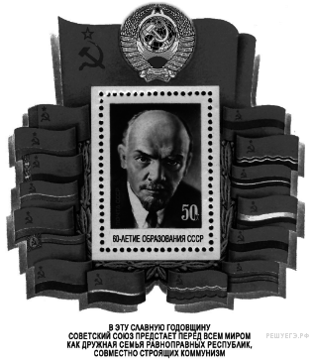
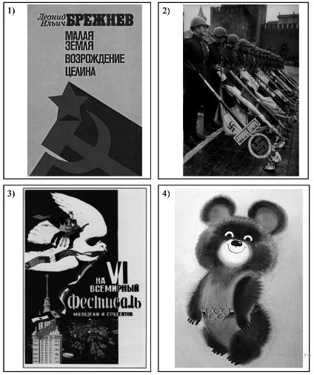
7. Какие из изображений, представленных ниже, относятся к событиям (явлениям) периода, в который был выпущен данный почтовый блок? В ответе запишите две цифры, под которыми они указаны.

8. Прочитайте текст и ответьте на вопросы.
Из исторического источника
«Совет Министров Союза ССР постановляет:
1. Повысить и ввести в действие с 1 мая 1965 г. закупочные цены на пшеницу и рожь, продаваемые государству колхозами, совхозами и другими хозяйствами, согласно приложению.
2. Установить и ввести в действие с 1 мая 1965 г. надбавки в размере 50 процентов к закупочным ценам на пшеницу и рожь, продаваемые государству... сверх установленного плана пшеницы, ржи и других зерновых культур в целом.
3. Повысить и ввести в действие с 1 мая 1965 г. единые для колхозов, совхозов и других хозяйств областей Северо-Западного, Центрального, Волго-Вятского районов РСФСР, Калининградской и Пермской областей, Удмуртской АССР, Белорусской ССР, Литовской ССР, Латвийской ССР, Эстонской ССР и Полесских районов Украинской ССР закупочные цены на ячмень (фуражный) в размере 90 рублей и на овёс в размере 75 рублей на тонну базисных кондиций».

1. Кто был организатором и вдохновителем данных реформ середины 1960-х гг. в СССР? Какую конкретную цель преследовало данное постановление?
2. Назовите не менее двух конкретных предложений, направленных на выполнение решений данного постановления.
3. Третий пункт данного постановления перечисляет ряд регионов СССР, в которых устанавливались повышенные по сравнению с другими регионами закупочные цены на зерно и фураж. Почему определены именно эти регионы? Назовите не менее двух причин.

9. Историки отмечают, что деятельность Ю. В. Андропова в период его недолгого пребывания на посту Генерального секретаря ЦК КПСС была встречена в народе в целом с симпатией и надеждой. Назовите причину такого отношения. В чём проявился консерватизм в деятельности Ю. В. Андропова (приведите одно положение)? Объясните, почему после смерти Ю. В. Андропова Генеральным секретарём ЦК КПСС был избран престарелый и смертельно больной К. У. Черненко.
10. В исторической науке существуют дискуссионные проблемы, по которым высказываются различные, часто противоречивые точки зрения. Ниже приведена одна из спорных точек зрения, существующих в исторической науке.
«Период руководства страной Л.И. Брежнева характеризуется кризисом в СССР, охватившим в разной степени все сферы жизни общества».

Используя исторические знания, приведите два аргумента, которыми можно подтвердить данную точку зрения, и два аргумента, которыми можно опровергнуть её.

11. Напишите историческое сочинение по периоду 1964-1985 гг.
В сочинении необходимо:
— указать не менее двух событий (явлений, процессов), относящихся к данному периоду истории;
— назвать две исторические личности, деятельность которых связана с указанными событиями (явлениями, процессами), и, используя знание исторических фактов, охарактеризовать роль этих личностей в событиях (явлениях, процессах) данного периода истории России;
— указать не менее двух причинно-следственных связей, существовавших между событиями (явлениями, процессами) в рамках данного периода истории.
Используя знание исторических фактов и (или) мнений историков, дайте одну историческую оценку значимости данного периода для истории России. В ходе изложения необходимо использовать исторические термины, понятия, относящиеся к данному периоду

